Урок: Экологические проблемы мирового океана.
Тип урока: обобщения и систематизации знаний.
Вид урока: урок-игра.
Цель урока: обобщение и систематизация знаний о экологических проблемах мирового океана и способах их устранения.
Задачи урока:
Образовательные:
- сформировать представление о экологических проблемах мирового океана, как о глобальной проблеме современного мира.
- способствовать формированию представления о причинах и последствиях экологических проблем.
Воспитательные:
- способствовать воспитанию бережного отношения к окружающей среде.
Развивающие:
- способствовать развитию интереса к предмету география.
-способствовать развитию познавательных интересов, интеллектуальных и творческих способностей.
Планируемые результаты:
Предметные:
- формулировать оценочные суждения о последствиях изменений компонентов природы в результате деятельности человека с использованием разных источников географической информации;
- представлять в различных формах (в виде карты, таблицы, графика, географического описания) географическую информацию, необходимую для решения учебных и практико-ориентированных задач;
- владение умениями применять географические знания для объяснения и оценки разнообразных явлений и процессов, самостоятельного оценивания уровня безопасности окружающей среды, адаптации к изменению ее условий;
Метапредметные:
- формулировать суждения, выражать свою точку зрения по географическим аспектам различных вопросов в устных и письменных текстах;
- применять различные методы, инструменты и запросы при поиске и отборе информации или данных из источников географической информации с учетом предложенной учебной задачи и заданных критериев;
Личностные:
- эстетическое воспитание: ценностное отношение к природе.
Средства обучения: ТСО, раздаточный материал.
Формы и методы обучения:
Формы: коллективная.
Методы: наглядный, словесный.
Структура урока:
- Самоопределение деятельности
- Актуализация опорных знаний
- Целеполагание
- Обобщение и систематизация знаний
- Закрепление
- Рефлексия

Ход урока:
- Самоопределение деятельности:
Приветствие. Список отсутствующих. Объяснение структуры урока: урок проводится в виде игры в которой учащиеся делятся на группы и выполняют различные задания, которые оцениваются определенным количеством баллов, в зависимости от сложности. Важным фактором является грамотное обоснование своего ответа с использованием знаний из курса географии. Учащиеся выигравшие данную игру получают отметку – высший балл (5).
Легенда игры: группа учащихся становятся экологами, изучающими экологические проблемы мирового океана. Их роль: оценивать экологическое состояние мирового океана, решать экологические проблемы глобального масштаба, оценивать возможный экологический урон. Максимальное количество баллов -18.
Продукт урока: составленный опорный конспект (ОК) по экологическим проблемам мирового океана.
- Актуализация опорных знаний:
Вопросы:
Какие экологические проблемы вам известны?
На какие части делится мировой океан?
- Целеполагание:
Цель ставится индивидуально каждым учащимся, в зависимости от познавательных потребностей.
- Обобщение и систематизация знаний:
Задание 1 (2 балла) - Прочитайте текст. Вам предоставили отчет о загрязнении мирового океана, одна из частей которого выглядит так:
В настоящее время существуют доказательства того, что океан страдает от человеческого влияния, начиная с римских времен, то есть более двух тысяч лет. Однако в последние триста лет деградация, особенно в прибрежных районах, набирает обороты. Причина этому – увеличение промышленных стоков, а также стоков с сельскохозяйственных объектов и прибрежных городов.
Под «загрязнением» принято понимать привнесение чужеродных веществ, которые находятся за пределами нормы для данной экосистемы. Для океанов загрязнителями можно считать: пестициды, гербициды, химические удобрения, моющие средства, нефть, сточные воды, пластмассы и другие твердые частицы. Многие из этих загрязнителей имеют свойство накапливаться и потом распространяться по пищевым цепочкам.
  - (1 балл) На основе изученного материала составьте схему: источники загрязнения мирового океана. Обратите внимание: нужно выделить группы загрязнителей, а не перечислять примеры.
  - (1 балл) Дополните список примеров загрязнителей мирового океана.
Задание 2 (5 баллов) - В отчете вам предоставили карту загрязнения мирового океана. Изучите их.
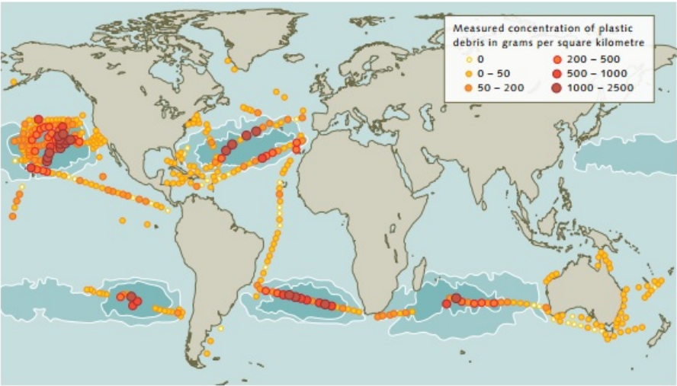
Рис.1. Концентрации пластиковых отходов в Мировом океане, в граммах на километр квадратный.
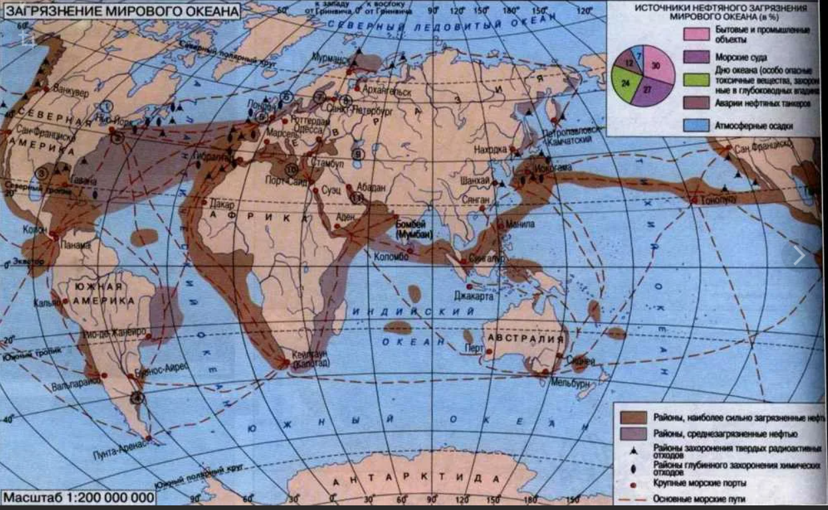
Рис.2. Загрязнение мирового океана нефтью.
2.1 (2 балла) Вам поступило срочное задание: у мыса Доброй Надежды случилась авария, в результате которой из нефтяного танкера случилась утечка нефтепродуктов. Вам нужно описать куда могут попасть нефтепродукты в результате данной аварии. Опишите возможный путь распространения нефти при условии, если авария не будет устранена вовремя.
2.2 (3 балла) Объясните свой выбор пути распространения нефтепродуктов. С чем это связано? Может ли это привезти к экологической катастрофе? Что может в результате ее произойти? Имеют ли похожий способ распространения пластиковые отходы? Объясните свой ответ.
Бонусное задание для знатоков прошлого (2 балла):
2.3 Примените свои знания из курса географии и объясните возможную причину аварии на нефтяном танкере. Что могло послужить причиной аварии?
Во время путешествия Бартоломеу Диаш придумал немало географических наименований. Но словосочетание «Кабо Торментозо» так и не прижилось, потому что не понравилось португальскому королю Жуану II. Осознавая значимость этой точки в деле открытия морского пути в Индию, правитель придумал другое название — «мыс Доброй Надежды».
Задание 3 (4 балла) - Изучите дополнительную информацию о антропогенном загрязнении мирового океана:
Рыболовные сети также представляют угрозу для морских обитателей, так как они в течение десятилетий могут дрейфовать в глубинах океана. Как правило, их жертвами становятся крупные рыбы, дельфины, черепахи и другие представители морской фауны. Помимо этого, они могут нанести вред организмам, ведущим неподвижный образ жизни.
3.1. (1 балл) Назовите организмы, которые в мировом океане ведут неподвижный образ жизни. Приведите название самого знаменитого географического объекта, созданного организмами, ведущими неподвижный образ жизни.
3.2. Прочитайте текст (3 балла):
География коралловых рифов
Итак, распределение коралловых рифов в целом соответствует распределению теплых морских вод. В целом, но не полностью. Во-первых, кораллам нужен подходящий субстрат, на котором они могли бы расти. Кроме того, мадрепоровые кораллы для своего роста и построения скелета нуждаются в свете. А это значит, что они не могут просто расти вверх с любой глубины - им подходит только мелководье. Поэтому в тех районах океана, где нет мелководных участков дна, коралловые рифы не встречаются даже при наличии подходящих температур. Важным фактором, влияющим на рост мадрепоровых кораллов, являются и свойства морской воды. Кораллы не переносят распресненной воды и не любят, когда в воде много взвешенных частичек ила.
Могут ли экологические проблемы мирового океана (см. схему) оказывать влияние на деградацию коралловых рифов? Каким образом они оказывают это влияние? (для постороения ответа используйте полученную информацию и свои знания из курса географии).
- Закрепление (5 баллов)
Дополнить опорный конспект возможными вариантами решения экологических проблем, приведенных сегодня на уроке.
Представление опорного конспекта и его оценивание.
- Рефлексия
Составление Диаманты по уроку:
Схема диаманты
1 строка — первая тема диаманты (первое понятие — имя существительное или словосочетание);
2 строка — два прилагательных или причастия, характеризующие первую тему диаманты;
3 строка — три глагола или деепричастия, подходящие по смыслу к первой теме диаманты;
4 строка — две фразы, которые описывают каждую тему диаманты и показывают их в сравнении;
5 строка — три глагола или деепричастия, подходящие по смыслу ко второй теме диаманты;
6 строка — два прилагательных или причастия, характеризующие вторую тему диаманты;
7 строка — вторая тема диаманты (второе понятие — имя существительное или словосочетание, которое сравнивают с первым).
Диаманту обычно составляют одновременно с начала и с конца — получается, что два понятия встречаются в центре, на четвёртой строке.
Оценивание работы на уроке учителем.
Шкала оценивания:
16-18 баллов – 5
15-13 баллов – 4
Ниже 13 баллов – 3

